2026農業総合センター技術移転セミナー
「水稲、野菜、花き温暖化、省力化対策」
参加申込書

申込者 所 属
氏 名
電話番号
No. | 所属 又は 市町村名 | 職名又は職業 | 氏 名 | 参加内容
 |  |  |  | 水稲 | 野菜 | 花き
1
2
3
4
5
注1 本参加申込書に記入いただいた内容は、本セミナーに係る事務手続き以外に使用することはありません。
【申込締切日】
６月２４日(水)
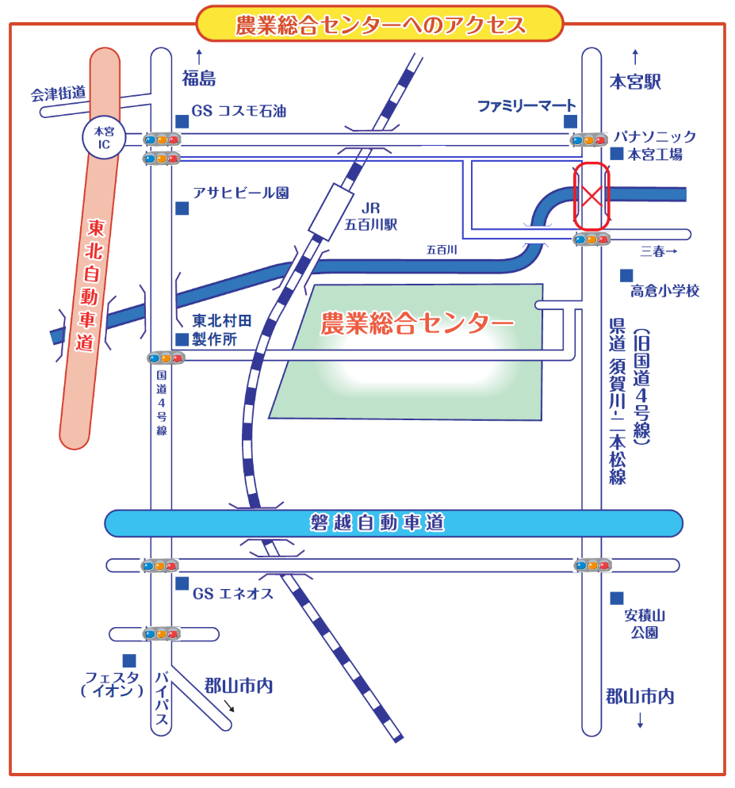

◇車の場合
東北自動車道「本宮ＩＣ」から約７分

◇電車の場合
ＪＲ東北本線五百川駅から
徒歩約３０分

【申込先】 （添書不要）
福島県農業総合センター企画経営部企画技術科 行
FAX ０２４－９５８－１７２６ E-mail nougyou.jouhou@pref.fukushima.lg.jp

